公司章程及承诺书范文
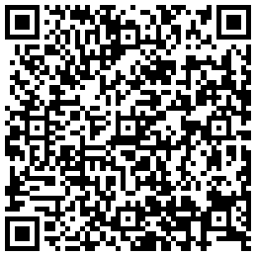 | 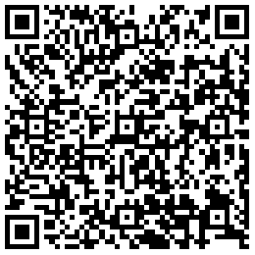
两个以上股东设董事会、监事会 | 两个以上股东设董事会、不设监事会
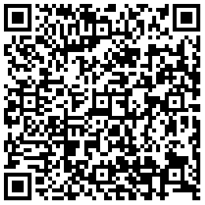 | 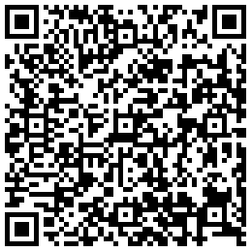
两个以上股东不设董事会设监事会 | 两个以上股东不设董事会、监事会
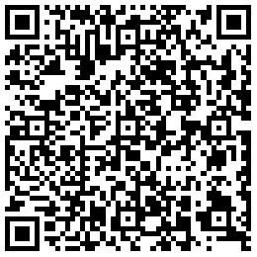 | 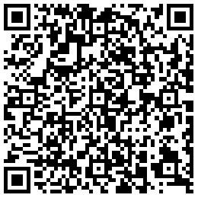
简易注销全体投资人承诺书 | 承诺书（设立、变更）

